Приложение 1

Формирование ZIP-архива
Наименование ZIP-архива должно соответствовать наименованию XML-файла ZoneToGKN_*.xml:

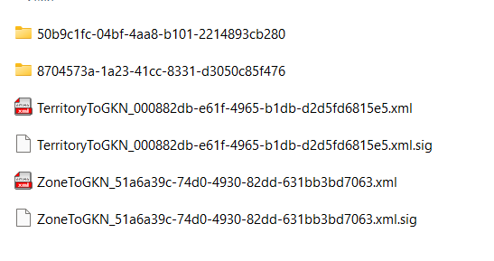

XML-файл ZoneToGKN_*.xml расположен в корне ZIP-архива

Каждый файл, включенный в ZIP-архив, должен быть заверен электронной подписью (файл *.sig) органа, принявшего решение
об установлении или о прекращении публичного сервитута.
Наименование файла электронной подписи (файл *.sig) в ZIP-архиве должно соответствовать наименованию подписываемого документа (документа в формате XML, PDF): <имя подписываемого файла>.sig. (например, файл Постановление_426.pdf должен иметь файл электронной подписи Постановление_426.pdf.sig).

Пример состава пакета документов (ZIP-архива)
PDF-образы документов с файлами электронной подписи также могут располагаться в ZIP-архиве в папке (например, папка с названием 8704573a-1a23-41cc-8331-d3050c85f476

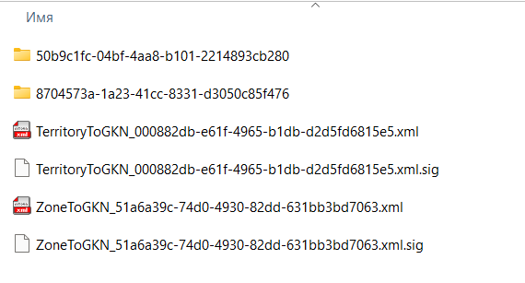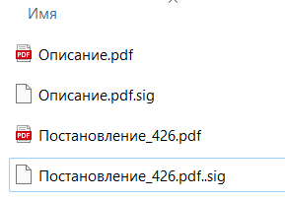
Наименование подписываемого файла и наименование файла подписи совпадают

